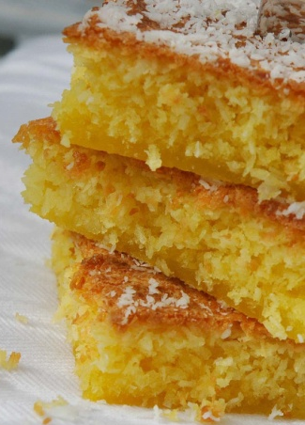
Quindim

(flan coco brésilien)

Ingrédients :

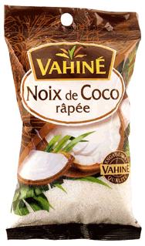
125 g de noix de coco râpée

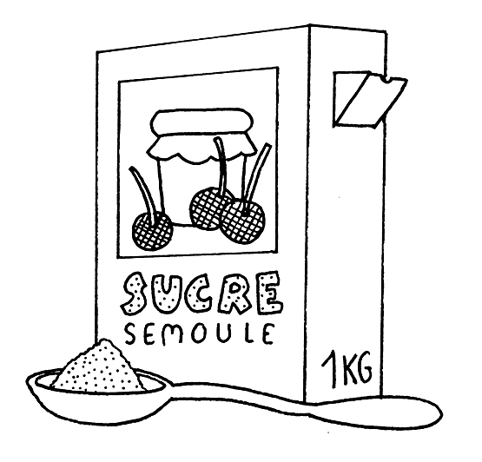
1 pincée de sel

180 g de sucre semoule

3 entiers et 6 jaunes

15 g de fondu

Préparation :

Dans un saladier, fouettez les œufs entiers avec les jaunes. Ajoutez le beurre fondu, le sucre, la noix de coco et le sel en mélangeant bien.

Versez la préparation dans un moule beurré. Enfournez au bain-marie et laissez cuire 30 minutes à 180° (th. 6).

Servez le quindim froid après l’avoir saupoudré d’un peu de noix de coco râpée.

